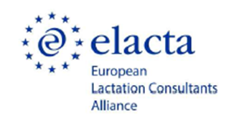
Kroatisch
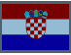

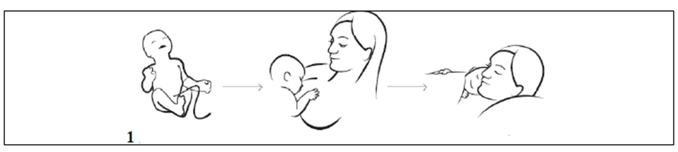
Prvi podoj započnite unutar prvog sata djetetovog života. Tijekom tog
razdoblja, ukoliko je moguće, majka i dijete ne bi se smjeli razdvajati već biti
u kontaktu koža na kožu.

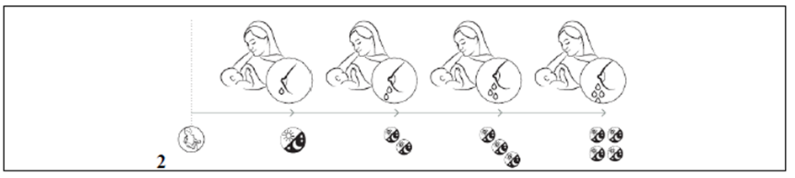
Tijekom prvih dana djetetova života, dijete dobiva vrijedan kolostrum-prvo
mlijeko. Iako ga ima u malim količinama obično je dostatno kako bi
zadovoljilo djetetove potrebe za hranom te mu osnažilo imunitet. 3.-4. dana
mlijeko se počinje stvarati u većoj količini te možete osjetiti naglo punjenje u
vašim dojkama kao povećanu napetost dojka.


Česti podoji, čak i tijekom noći osigurati će potrebnu količinu mlijeka.


Stvaranje mlijeka ovisi o tome koliko će ga dijete trebati. U prvim danima
života dodatna hrana, tekućina ili duda varalica mogu poremetiti proces
ponude i potražnje pa ih treba izbjegavati.


Dojenje je prirodan nastavak na trudnoću. SZO preporuča isključivo dojenje
u prvih 6 mjeseci te nastavak dojenja, nakon uvoñenja krute hrane, do druge
godine života pa i duže ukoliko to žele majka i dijete.


Djeca pokazuju kada žele dojiti. Mogu pokazivati glad čak i kada spavaju.
Postanu nemirni, započinju pokrete traženja glavom, proizvode zvukove
sisanja, otvaraju usta i oponašaju sisanje uz nježno glasanje ili ruka-usta
pokrete. Plakanje je već kasni znak pokazivanja gladi.


Kada stavljate dijete na prsa, osigurajte da dijete ima širom otvorena usta te
tako počne sisati dojku uzimajući što više tkiva dojke u usta.


Tijekom prvih dana života, većina novoroñenčadi izgubi lagano na težini.
Vaše dijete dobiva dovoljno mlijeka ukoliko je stiglo svoju porodnu težinu
do 10 dana života. Tada se težina počinje kontinuirano uvećavati. Do 4.
mjeseca života većina djece udvostruči svoju porodnu težinu.

